

|  |  |  |  |  |
| --- | --- | --- | --- | --- |
| Ketua Tim Penyusun  Pizaini, ST, M.Kom |  | Teknik Informatika  UIN Sultan Syarif Kasim Riau |  | 2016 |

**User Manual**

**Aplikasi Android Organisasi Polda Riau**

# Daftar Isi

Daftar Isi 2

Pendahuluan 3

Spesifikasi Aplikasi 3

Fitur Utama 3

Instalasi 3

Menjalankan Aplikasi 6

Halaman Utama Aplikasi 6

Update Database 8

Mengupdate Foto 10

Struktur Organisasi Polda Riau 12

Personil Per Bidang/Bagian di Polda Riau 13

Struktur Organisasi Polresta dan Polres 14

Semua Personil 15

Detail Personil 16

Pencarian Personil 17

Penutup 20

Credit 21

# Pendahuluan

Aplikasi “Organisasi Polda Riau” merupakan apliaksi berbasis mobile yang dapat dijalankan pada sistem operasi Android. Aplikasi ini dapat membantu melihat struktur organisasi Polda Riau dan seluruh polres yang ada di Provinsi Riau. Aplikasi ini dirancang agar berjalan pada sistem operasi Android versi 4.1 Jelly Bean (API 16) atau yang terbaru.

# Spesifikasi Aplikasi

1. Sistem operasi : Android
2. Versi Kompatibel : Minimal Android 4.1 (Jelly Bean) atau yang terbaru
3. Instalasi file : PoldaRiau.apk
4. Ukuran file instalasi : 1,88 MB
5. Database : SQL Lite v3

# Fitur Utama

1. Struktur organiasi Polda Riau
2. Struktur organasi Polres dan Polresta di Provinsi Riau
3. Menampilkan seluruh data personil kepolisian di Polda Riau
4. Pencarian data seluruh personil
5. Menampilkan data berdasarkan bagian di Polda Riau
6. Update database SQLite

# Instalasi

Instalasi aplikasi yaitu instalasi via file *.apk (disertakan dalam manual ini). Sebelum melakukan instalasi, pengaturan perangkat harus diatur agar instalasi file tidak diblok oleh sistem operasi.

Memperbolehkan instalasi aplikasi:

1. Buka menu pengaturan (Settings) 🡪 Keamanan (Securuty) 🡪 Unknown source. Pastikan tanda ceklis aktif.
2. Jika sudah, instalasi aplikasi dapat dilakukan

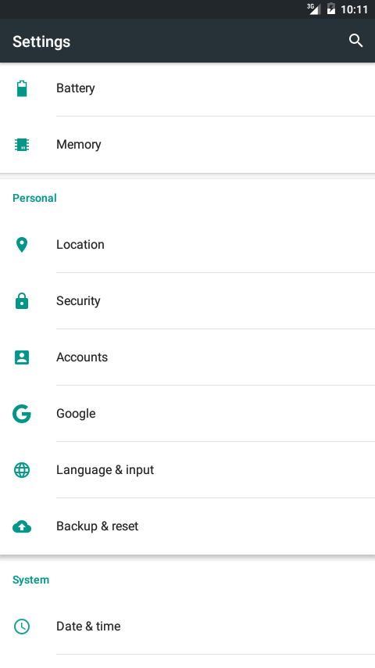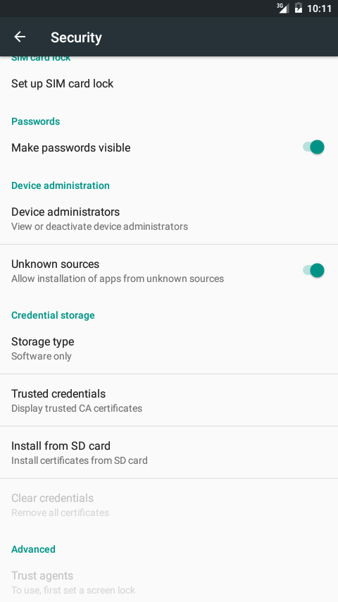

Menjalankan instalasi:

1. Copy/salin file *.apk ke handphone (misalnya melalui USB).
2. Buka file apk dengan salah satu file explorer yang ada pada perangkat Anda
3. Pilih file apk dan jalankan instalasi.
4. Tunggu hingga proses instlasi selsai

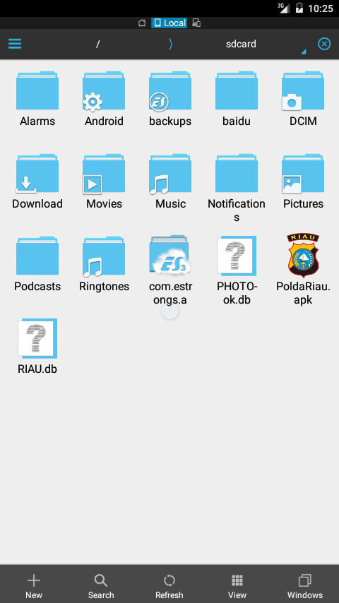

File APK

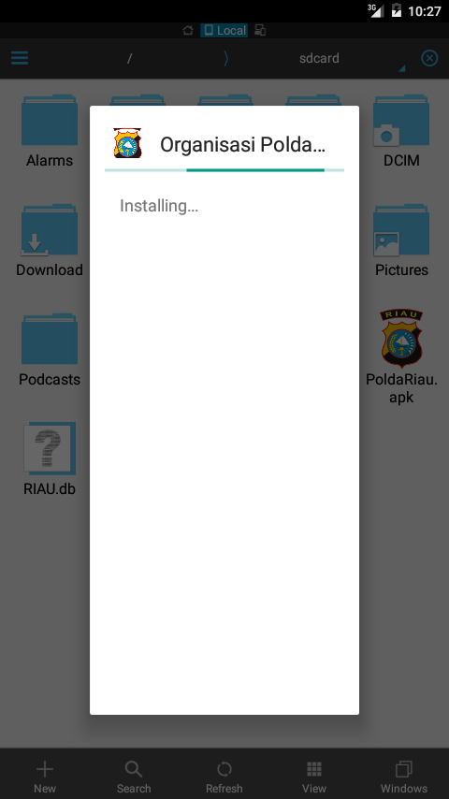 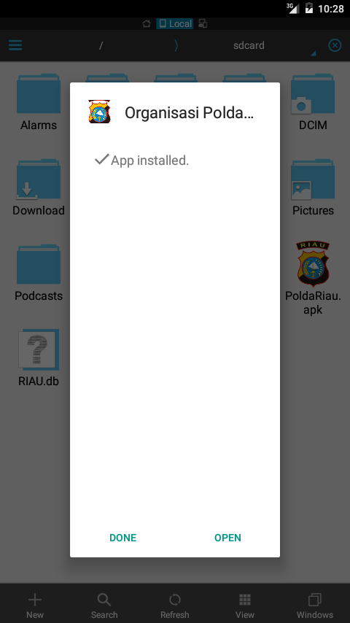

# Menjalankan Aplikasi

Aplikasi yang sudah diinstal dapat dijalankan melalui menu aplikasi pada perangkat (*launcher*) dan pilih icon “Organisasi Polda Riau”.

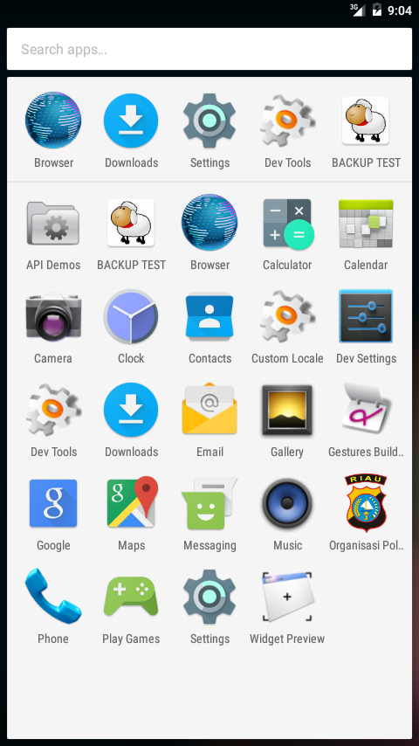

Aplikasi Organisasi Polda Riau

# Halaman Utama Aplikasi

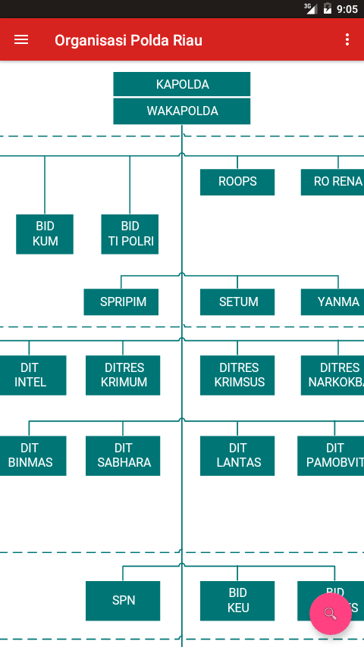

Option Menu

Side Menu

Pencarian

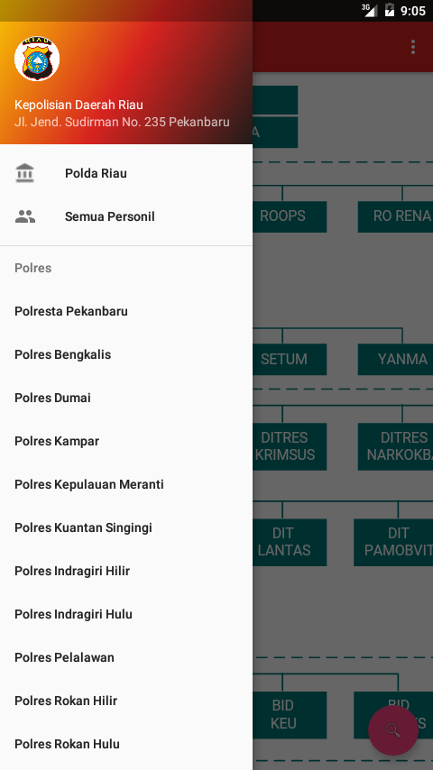

Polres dan Polresta

Semua Personil

Organisai Polda

1. Menu Option

Menu Option merupakan menu yang akan muncul saat pengguna menekan tombil Menu Option (Kanan atas) atau Tombol Menu pada perangkat/handphone

1. Side Menu

Menampilkan menu kiri dengan beberapa menu/pilihan: Struktur Polda, Semua Personil dan Polres/Polresta

1. Tombol pencarian

Fitur pencarian personil

# Update Database

Aplikasi Organisasi Polda Riau tidak menyertakan data pada aplikasi. Sehingga, pada saat pertama kali menginstal aplikasi tidak ada data yang akan ditampilkan. Untuk mengupdate data, aplikasi menyediakan fitur “Update Database” dan “Update Photo”. Update Database bertujuan pembaharuan (update) data profil dan riwayat hidup personil di lingkungan Polda Riau. Sedangkan Update Photo adalah pembaharuan (update) foto profil personil. Kedua fitur update ini dapat digunakan secara terpisah (dilakukan satu per satu).

File Database yang digunakan adalah file *db (SQLite Database) yang dicopykan ke perangkat handphone. Untuk mengupdate data personil di lingkungan Polda Riau, gunakan fitur Update Database pada menu di kanan atas atau dengan menekan tombol menu pada perangkat/handphone Android Anda.

Langkah-langkah update Database:

1. Menampilkan menu pilihan (Option Menu)



1. Pilih Update Database

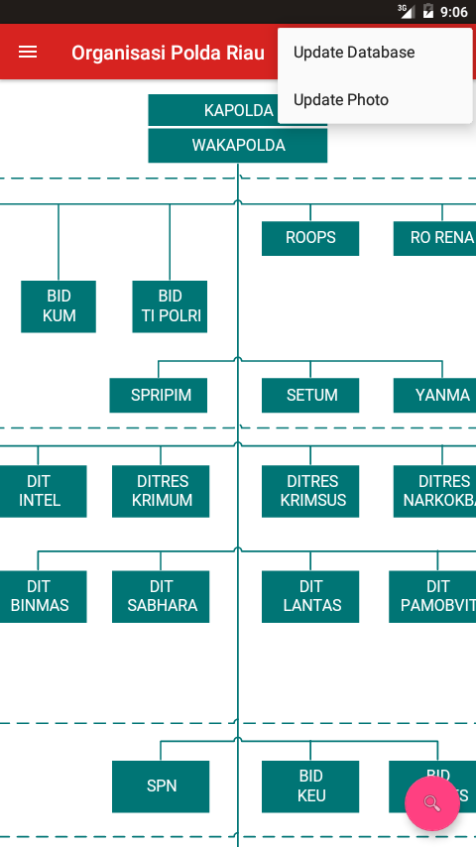

1. Pilih File *.db yang akan diupdate (Di memori internal atau external/sdcard)

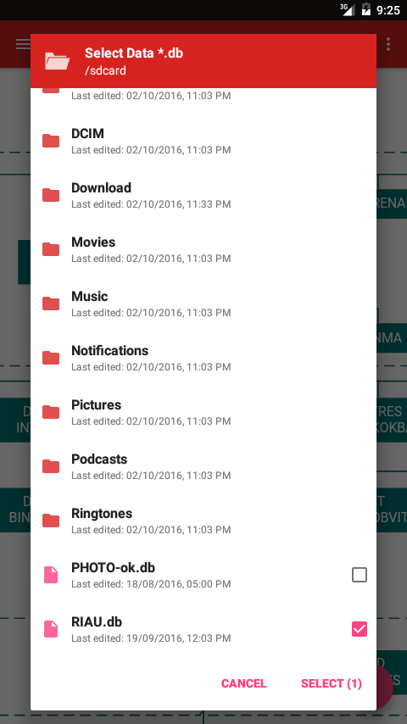

1. Pilih “select” dan tunggu hingga proses update selesai

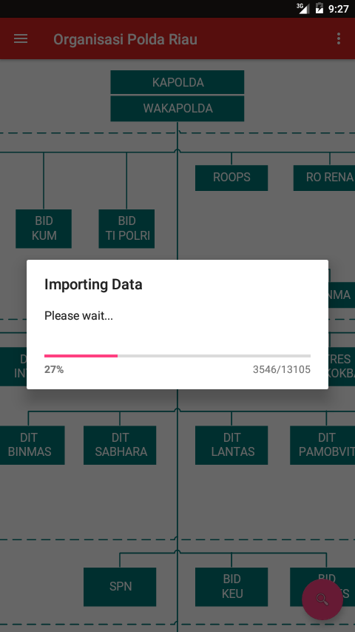

Catatan:

* Mengupdate Database memerlukan ruang (*space*) kosong hingga 15 MB. Jika perangkat/handphone yang tidak memiliki ruang kosong yang memadai, disarankan untuk tidak menggunakan fitur ini.

# Mengupdate Foto

Langkah-langkah update Database:

1. Menampilkan menu pilihan (Option Menu)



1. Pilih Update Photo



1. Pilih File *.db yang akan diupdate (Di memori internal atau external/sdcard)

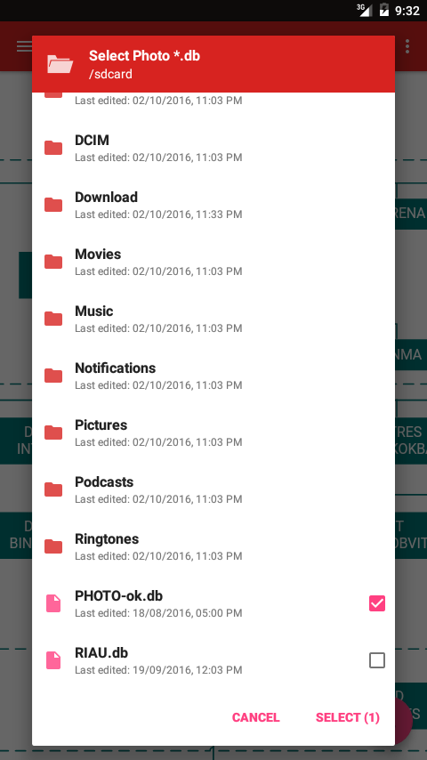

1. Pilih “select” dan tunggu hingga proses update selesai

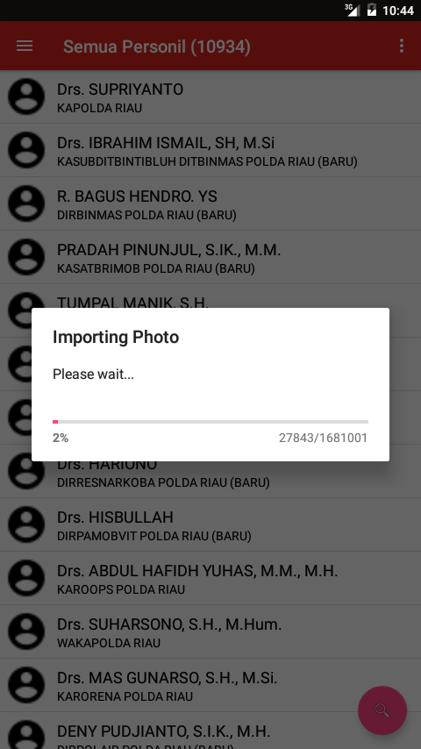

Catatan:

* Mengupdate Foto memerlukan ruang (*space*) kosong hingga 1,7 GB. Jika perangkat/handphone yang tidak memiliki ruang kosong yang memadai, disarankan untuk tidak menggunakan fitur ini.

# Struktur Organisasi Polda Riau

Halaman Struktur Organisasi Polda Riau:



Klik jabatan untuk melihat rincian

# Personil Per Bidang/Bagian di Polda Riau

Klik jabatan pada struktur organisasi untuk melihat rincian personil pada bagain tersebut. Contoh, personil pada SDM:

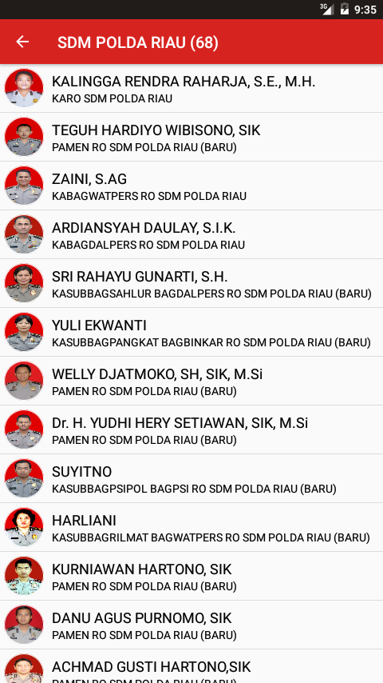

Total Personil

# Struktur Organisasi Polresta dan Polres

Menampilkan struktur organisasi Polres dan Polresta di lingkungan Polda Riau. Contoh Polresta Pekanbaru:

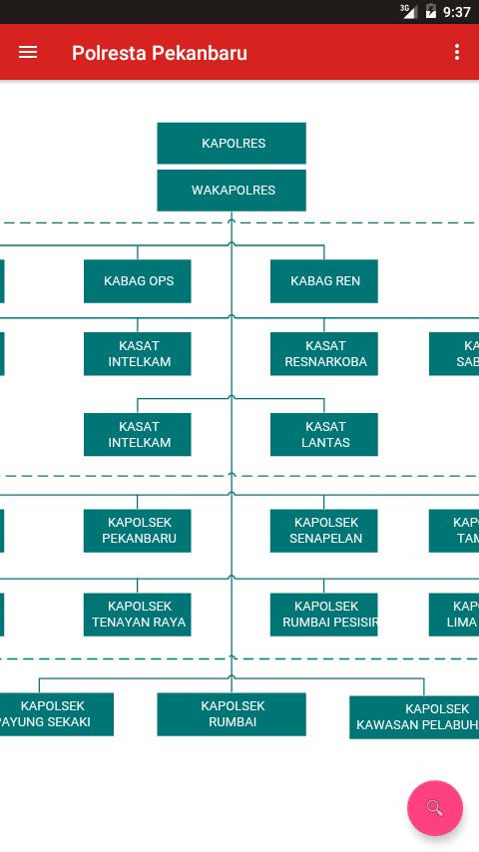

# Semua Personil

Menampilkan semua personil di lingkungan Polda Riau:

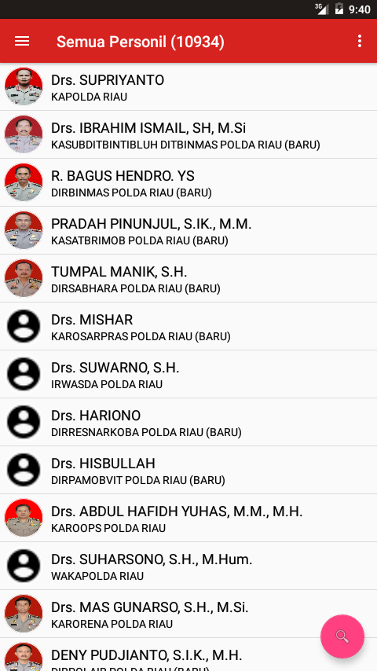

Total Personil

# Detail Personil

Menampilan bioda dan riwayat hidup personil:

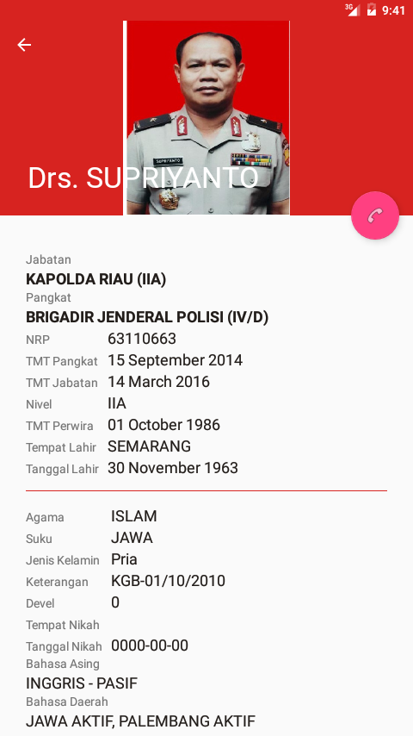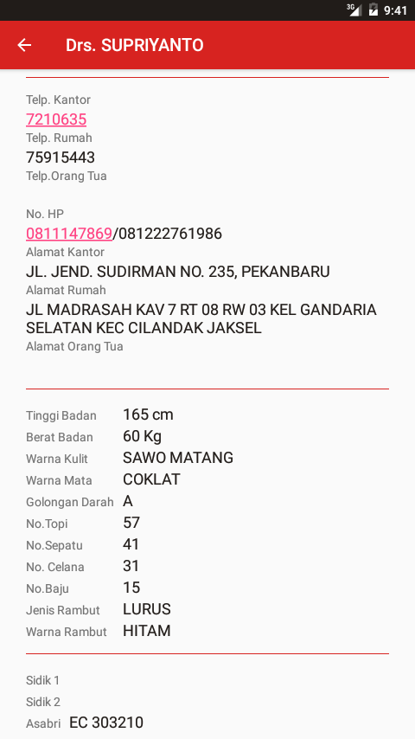

Tombol Call

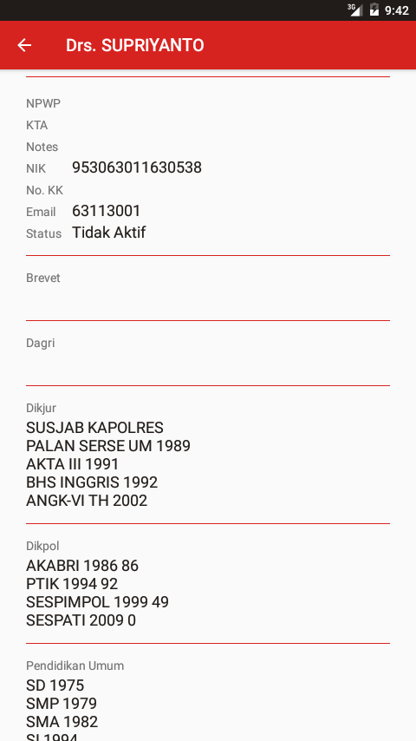 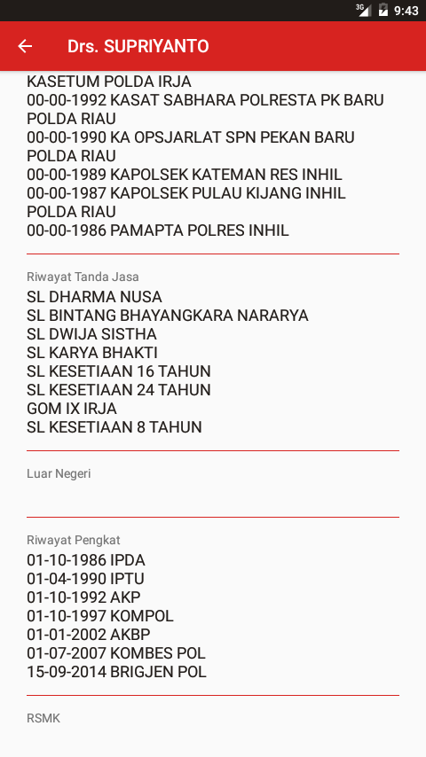

# Pencarian Personil

Fitur pencarian data personil berdasarkan Nama, NRP atau jabatan personil. Memulai pencaraian dengan menekan tombol Cari (Floating Buttton) pada kanan bawah aplikasi.

2. Cari personil

 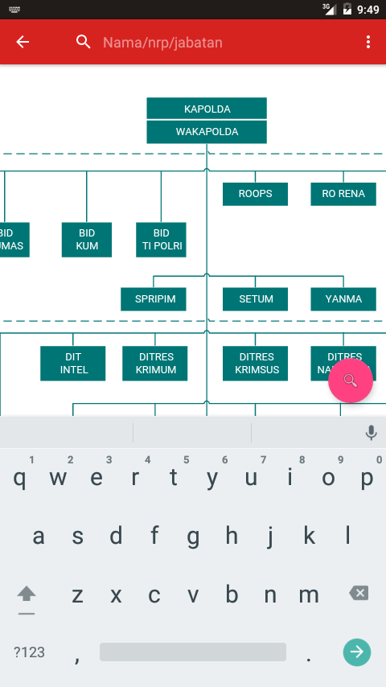

1. Pencarian

Pencarian berdasarkan Nama:

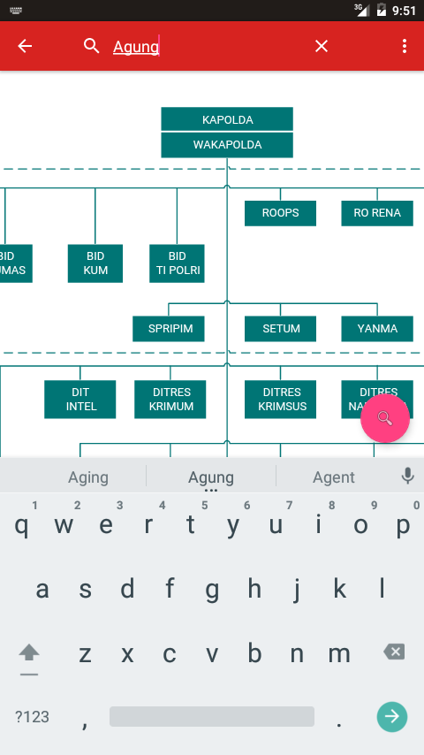 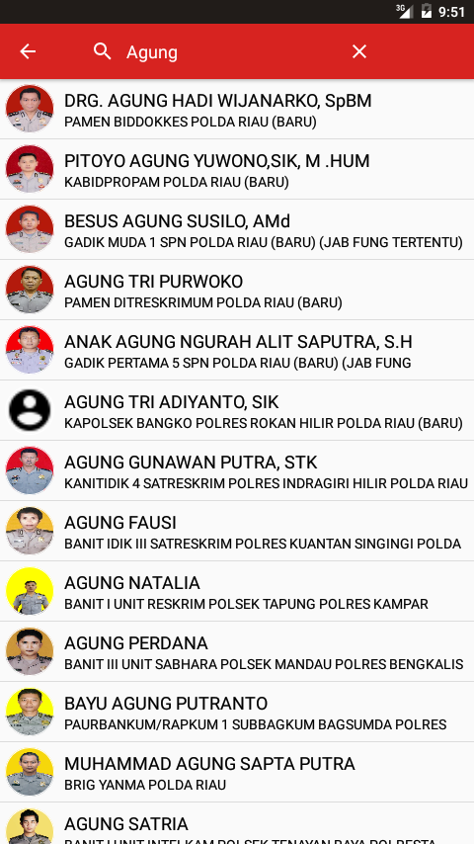

Pencarian berdasarkan NRP:

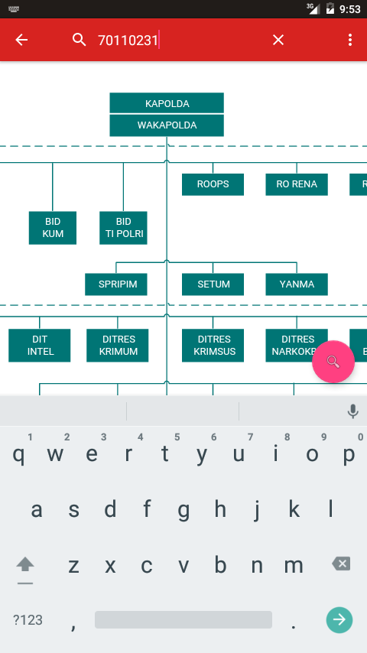 

Pencarian berdasarkan jabatan:

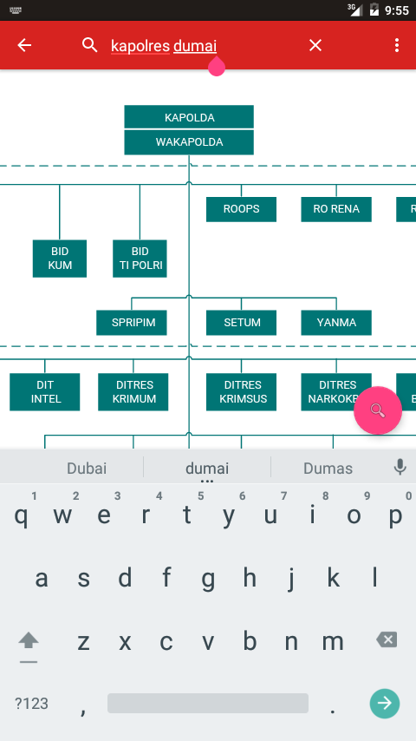 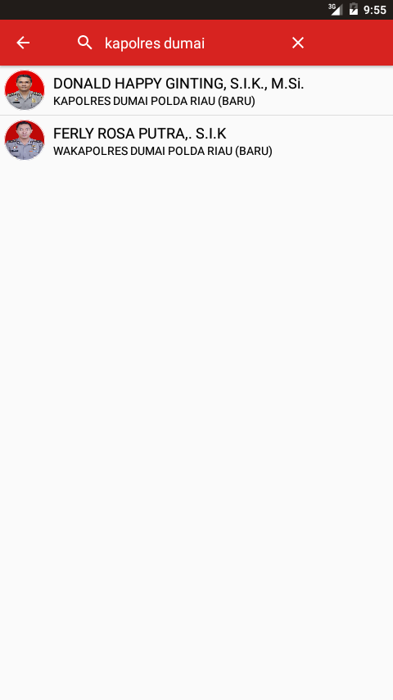

# Penutup

Aplikasi Organisasi Polda Riau bertujuan membantu mempermudah penelurusan personil di lingkungan Polda Riau baik berdasarkan struktur organisasi, nama, nrp maupun jabatan. Aplikasi ini tentunya tidak berjalan sempurna dan kami berharap adanya umpan balik (*feedback*) baik kritik maupun saran untuk perbaikan di masa yang akan datang.

Tim pengembang dapat dihubungi via email: pizaini@uin-suska.ac.id

Wassalam….

Hormat kami,

Ketua Tim Pengembang

**Pizaini, ST, M.Kom**

# Credit

Android Developer (Official): developer.android.com

Circle Image View: <https://github.com/hdodenhof/CircleImageView>

File Picker: <https://github.com/Angads25/android-filepicker>

Picasso: https://github.com/square/picasso